IDinformation | 171
TitreFr | Atténuations des effets du Covid-19, le PM poursuit ses consultations
TitreEN | --
DescriptionFr | Atténuations des effets du Covid-19, le PM poursuit ses consultations en vue de la recherche des voies et moyens pour la relance des activités plombées par la crise sanitaire
DescriptionEn | --
Auteur | Journaux et Périodiques
TypeR | Image
Resource | 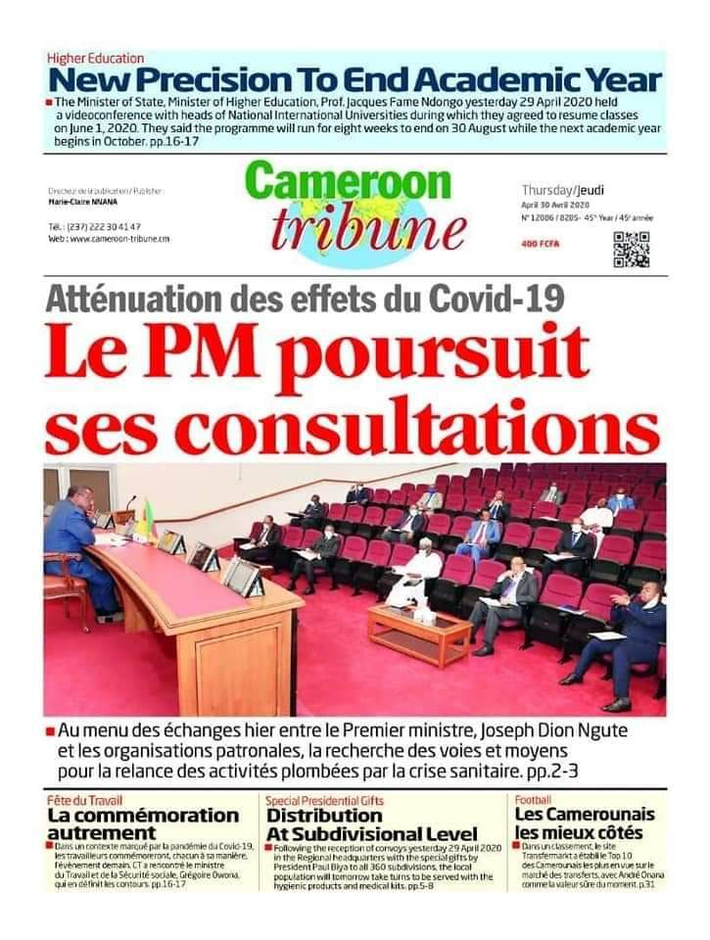
dateE | 17/11/2020
datedecreation | 30/04/2020
tag | covid-19, économie
Categorie | Economique (impact)
cat_lieu | Cameroun - Cameroon

